广岛福冈豪斯登堡5日深度游
出发城市：北京
出发日期：2月21日
最低成团人数：20人
行程特色：
- 国航舒适航班，广岛、严岛、豪斯登堡、福冈深度周游，体会与众不同的日本风情；
- 访古迹赏美景:深度探访世界文化遗产--严岛神社，欣赏日本三大名桥之“锦带桥”；
- 特别安排游览豪斯登堡，指定入住园内森林小别墅，童话世界尽情享受亲子时光;
- 特别安排一晚特色温泉酒店，边欣赏海景边泡温泉，体验榻榻米，感受日式泡汤文化；
- 特别安排品尝九州最有名的拉面---一兰拉面，一晚温泉酒店内晚餐，感受日式美食文化；
酒店安排（以下常用酒店信息及图片仅供参考，实际安排以出团确认行程为准）：
广岛格兰王子大饭店（グランドプリンスホテル広島）
http://www.princehotels.co.jp/hiroshima/
酒店地理条件极佳，濑户内海美景延展眼前，是一家被天空和大海所环绕的都市型度假饭店，2013年
荣列“米其林指南”日本篇，这里设计装饰温馨舒适，能带给游客宾至如归的感受。
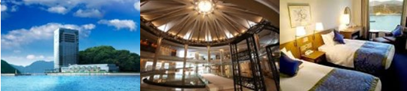

下关海洋酒店（下関マリンホテル）http://www.marinhotel.jp/
酒店坐落于关门海峡的正对面，宽广的占地内伫立着14层建筑的宾馆。酒店全部房间均为海景房，
酒店的温泉设施齐备，有室内温泉和露天温泉，并设有汉方药浴。酒店设有大小宴会厅，可承接各
种日式或洋式宴会。
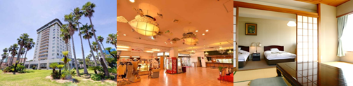

豪斯登堡森林小别墅（ホテルフォレストヴィラ）http://www.huistenbosch.co.jp/hotels/fv/
豪斯登堡森林小别墅静静地伫立在豪斯登堡森林的最深处，是名副其实的别墅型小洋房。
从清晨散步、到自行车游，哪怕是在房间里静静地阅读，森林小别墅都是您长期入住的
好地方，特别适合全家出游或团队旅游的朋友。酒店内共有105间客房，每间客房的面
积约为77m²，所有房间均为两层别墅型，一楼是宽敞明亮的客厅，二楼则是卧室，可爱
的外形与实用的户型。酒店内设施齐全：保险柜、电动开水壶、茶壶、茶杯、小酒吧、电视、
电吹风、衣柜、自动温水冲洗便座、电话、茶几、摇椅，让您充分体会到精致幽雅的生活。
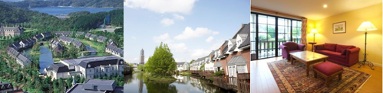

博多KKR酒店(KKRホテル博多) http://www.kkr-hakata.com/
博多KKR饭店位于福冈的黄金地段，毗邻市区内的各大主要景点。 酒店内设施齐全，可为
住客提供舒适的住宿条件。 一切生活必需品，例如电梯, 家庭房, 咖啡店, 美发店, 餐厅等
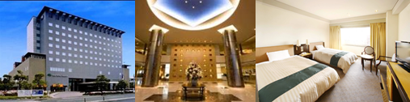
都已为您准备就绪。 每间客房内都设有卫星频道/有线电视, 冰箱, 书桌, 吹风机, 起居室。

团队餐食：
酒店内用早餐，午晚餐为日式定食套餐或日式涮锅或日式拉面或自助餐
交通工具：
航班：中国国际航空，经停大连飞日本；
巴士：日本空调旅游巴士；
相关网站：
严岛神社 http://baike.baidu.com/view/48186.htm
锦带桥 http://baike.baidu.com/view/2326286.htm
豪斯登堡 http://baike.baidu.com/view/103024.htm
关门大桥 http://baike.baidu.com/view/8365038.htm
太宰府天满宫 http://baike.baidu.com/view/560889.htm
日本国家旅游局中文官网 http://www.welcome2japan.cn/
天气预报 http://www.jma.go.jp/jp/week/

广岛福冈豪斯登堡5日深度游
日期 | 行 程 安 排
第一天  2月21日 | 北京 Q 广岛 参考航班： CA153 08：40—13：40 （航班经停大连）  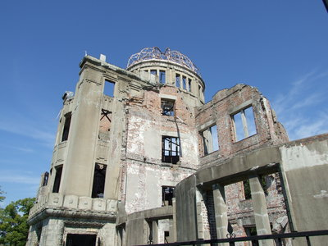  首都国际机场集合，搭乘国际航班经停大连飞往广岛国际机场，开始期待已久的日本之行，抵达后导游接机，前往参观广岛和平纪念公园（不少于60分钟），晚餐后入住酒店休息。  广岛和平纪念公园：原爆圆顶1945年8月6日上午8时15分。人类的第一颗原子弹向着广岛县产业奖励馆东南方向约160m、高约580m的地方投炸下来。其威力为爆风的压力1平方米约35吨、风速为440m、建筑物因遭受爆风和热浪的冲击,从天棚喷出火焰,全被烧坏。其爆风因呈垂直状态,主楼中心部奇迹般地免遭破坏,但是馆内的人们却当场死亡。圆顶露出的铁筋部分成了建筑物的残骸,渐渐地市民就把它成为「原子弹爆炸圆顶」了。
第一天  2月21日 | 酒店：广岛平和大通凯富酒店 或同级 | 用餐：晚 | 交通：飞机、巴士
第二天  2月22日 | 广岛v山口（行驶约2小时）  早餐后，特别安排参观世界遗产--严岛神社（不少于90分钟）。随后乘车前往山口县，观赏由日本著名的三大名桥之一的岩国锦带桥（不少于30分钟）之后前往秋吉台，欣赏大自然杰作（不少于30分钟）。晚上入住山口温泉酒店，享受温泉美食，尽享泡汤乐趣。  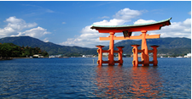  严岛神社：宫岛的历史可以说就是从严岛神社历史开始的。从前不允许人居住的宫岛,在中世时期侍奉严岛神社的人们陆续在宫岛建起了家园,到了战国时代除和神社有关以外的人也可以居住了。江户时代,许多人前来参拜,由此岛内也成了人们的观光之地,使其热闹起来了。涨潮时,可以看到严岛神社宛如浮在海上一样。是在日本唯一运用潮水的涨潮退潮原理来设计的海上木造建筑物,在世界上也是罕见的。在列入世界文化遗产时,其建筑物和自然浑为一体的美观得到了高度的评价。耸立在神社后的弥山与前面宽阔的濑户内海还有宫殿式建筑物的庄严华丽把游客引进了一个宫廷文化的世界里。  锦带桥：延宝元年（1673）由第三代岩国藩主吉川广家而建。架于锦川清流的五连拱木桥，长193.3米，宽5米。由木板结构拼成。  秋吉台：为海拔500～600米的山峰环绕，形成盆地状台地。台地标高约200米，主要以古生代的石灰岩形成。高地下层由于雨水侵蚀，形成多处钟乳石洞窟。
第二天  2月22日 | 酒店：下关海洋酒店温泉酒店 | 用餐：早中晚 | 交通：巴士
第三天  2月23日 | 山口v佐世保（行驶约4小时）  早餐后，乘车前往长崎，途径链接本州和九州的纽带关门大桥，抵达著名的欧式主题公园豪斯登堡游玩，尽情享受亲子乐趣。当晚指定入住园内森林小别墅，感受童话世界的魅力。  （晚餐园内自理，森林小别墅为4人一栋，2人一室）  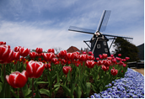  关门大桥：横跨日本九洲与本州间狭长海峡的日本三大漩涡闻名处，离水面61公尺、桥长1068公尺的关门大桥完工于1973年，是连接九州、本州的交通要道，为东洋当时第一长的大吊桥。跨越湍急的洋流关门海峽，是一座造型、外观优美的大桥，沿路风景美不胜收。  豪斯登堡主题乐园：总面积152公顷的豪斯登堡，几乎与摩纳哥一般大小，这座世界上最美的休闲度假城，不论春夏秋冬，各色的时令花卉都会将街道装点得五颜六色，格外妖娆，豪斯登堡是荷兰语，森林之家的意思，经过特别的批准，完全按照荷兰女王的海牙宫殿建造，再现了中世纪荷兰的宫廷风貌。乐园内的剧场、酒店、景观在绿色的森林，各色花卉和古老运河的环绕中交响辉映，郁金香热烈，烟花的梦幻，玫瑰的美丽。让你在日本感受到欧洲的风情，国中之国的体验，豪斯登堡近期于日本人气漫画海贼王联手创造主题公园，根据漫画里的还贼船一比一的建造大型船只，感受乘风破浪，体验海贼的魅力。
第三天  2月23日 | 酒店：森林小别墅 4人/栋、2人/室 | 用餐：早中 | 交通：巴士
第四天  2月24日 | 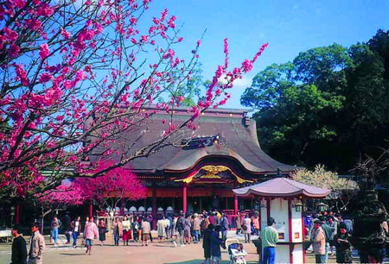  佐世保v福冈（行驶约2小时）  早餐后，乘车前往返回福冈市，前往参观太宰府天满宫（不少于40分钟），驻足九州国立博物馆，深度探访九州文化精髓（不少于50分钟）。午餐特别安排福冈名产—一兰拉面，体验当地美味。午餐后前往福冈市内最大的药妆超市购物（不少于40分钟），随后前往市内免税店自由购物，尽享淘宝乐趣（不少于60分钟），漫步海湾公园度过午后悠闲时光（约60分钟），晚上入住酒店休息。  太宰府天满宫：太宰府天满宫是供奉学问之神菅原道真公的祠庙，这里也是遍布日本全国的天滿宮本部，是福冈最著名的历史古迹。每逢考试期间，这里就会挤满祈求考试合格的莘莘学子，传说相当灵验。如果您想让孩子考个好学校，自己问个好前程，就一定不能错过这个地方。  九州国立博物馆：是日本四个国立博物馆之一。其主题为“从亚洲历史的角度看日本文化的形成”。陈列着见证日本自古以来频繁与亚洲各地交流历史的当地出土展示品。 本馆建筑共四层，一层为纪念品店和体验区，三层不定期有特展，四层是九博常设展览，以时间顺序陈列了各类型的文物。还有部分可以直接触摸，近距离接触。  海湾公园：福冈的海湾公园是聚集商业，娱乐以及自然景观于一身的综合设施，在这里您可以观赏到博多港灯塔，还可以到小型水族馆内观赏各种海洋生物。  一兰拉面：创业于昭和35年，发源于福冈，是日本第一间采用会员制的拉面店。当初只有会员才能进入店内食用拉面，现在已没有这么规定。除了悠久的历史外，一兰拉面还是日本仅有的几家24小时营业的拉面店，所以无论你在什么时候饿了，都可以在这里品尝到美味的拉面。
第四天  2月24日 | 酒店：福冈市内舒适酒店 | 用餐：早中晚 | 交通：巴士
第五天  2月25日 | 福冈Q北京 参考航班：CA954 15：10-18：35（航班经停大连）  早餐后，前往博多运河城（不少于120分钟），抓紧最后时间淘宝逛街，享受购物乐趣，下午乘车前往福冈机场，乘坐国际航班经停大连后返回中国，结束愉快的日本之旅。（方便游玩，本日午餐自理）  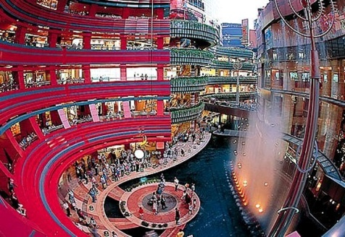  博多运河城：博多运河城位于天神和博多站的中间地带,是一个大型综合性商业设施。有剧场、电影院、250多家商店和餐馆、汇集全日本著名拉面店的拉面竞技场、每日都推出崭新悦目的新节目的太阳广场舞台等娱乐设施,让人流连忘返，深受来自海内外游人们的青睐。
第五天  2月25日 | 酒店： | 用餐：早 | 交通：巴士、飞机
提示：以上行程仅供参考，有可能会因境外特殊情况予以前后调整，如(堵车、恶劣天气、景点关门、突发事件等)
包含项目：
- 北京 / 日本往返国际机票团队经济舱费用，含机场建设税；
- 行程所示经济型酒店标准双人间，温泉酒店二人间；
- 境外旅游巴士费用及日籍司机服务（根据实际收客人数，适当调整车型）；
- 境外司导小费及领队服务费250元/人；
- 行程内所列用餐；
- 行程中所列景点门票；
- ADS团队旅游签证费用；
- 旅游人身意外伤害保险
不含项目：
- 护照费用；
- 洗衣，理发，电话，传真，饮料，烟酒，洗熨、付费电视，行李搬运等境外个人消费费用；
- 旅游者因违约、自身过错、自由活动期间内行为或自身疾病引起的人身和财产损失；
- 服务包含项目未提到的其它一切费用。
团签资料：
1、有效期半年以上因私护照（护照末页本人签字）
2、在职证明及公司营业执照副本复印件（加盖公章）
3、学生提供学生证复印件或学校的准假信，退休老人提供退休证复印件
4、大二寸彩照两张（白色背景）
5、签证申请表
6、本人身份证及全家户口本复印件
7、提供房产、车产、存款证明等其他相关资产证明复印件
8、外领区人员必须是在北京领区工作生活才可送签，需提供暂住证原件
服务说明：
- 行程说明：
  - 本社有权根据景点关门时间或当地交通状况调整行程游览先后顺序；
  - 行程中所列航班时间均为出发地和抵达地的当地时间。日本同北京时间时差为一小时，日
本上午九点，则北京为上午八点。
- 酒店标准：
  - 日本的酒店大堂和房间面积相比国内酒店较小，双人间一般16--20平米；
  - 日本的酒店单人间一般为一张单人床，单房差是指用一个单人间产生的差价而非双间单人
利用的差价；
  - 依照旅游业现行作业规定，我社有权依据最终出团人数情况，调整房间分房情况。
- 退费说明：
  - 如遇天气、战争、罢工、地震等人力不可抗力因素无法游览，我社将按照旅行社协议，退
还未游览景点门票费用，但赠送项目费用不退；
  - 游客因个人原因临时自愿放弃游览，酒店住宿、餐、车等费用均不退还。
- 保险说明：
  - 我社所上境外旅游意外伤害保险，“中国太平洋保险旅游安全人身意外伤害保险”，此保险为
我社代投保项目，游客所涉及到的任何保险问题请您直接与保险公司联系。
（咨询及救援电话：400-650-5913 ）。
  - 旅游意外伤害险不包括游客自身携带疾病、旧病复发，且在出团日前180天内未经过治疗的
疾病；（如心脏病复发、高血压、糖尿病并发症、移植手术复发、孕妇、精神病发作等等）。
  - 我社推荐客人根据自身情况额外补上医疗50万或70万的大额保险 。
- 补费说明：
  - 如遇航空公司政策性调整机票价格，请按规定补交差价。团队机票不得改签换人退票；
  - 如果旅游目的地国家政策性调整门票或其他相关价格，请按规定补交差价；
- 其他说明：
- 我社处理游客意见，以游客交回的《团队质量反馈表》为依据，请您秉着公平、公正、实事求是的原则填写《团队质量反馈表》。

旅行社（盖章）： 旅游者或旅游者代表（签章）：
经办人及电话：
签约日期： 签约日期：
祝您旅途愉快！

